|  |
| --- |
| LP CISIIE GR. 2 |
| Jukebox Moderne |
| Rapport de conception V1 |

|  |
| --- |
| Nacera Elias, Thibaud Grepin, Nicolas JACQUEMIN, Myriam Matmat, Lucas Marquant  08/11/2017 |

Table des matières

Introduction 2

I) Description globale du projet 3

a) Intérêts 3

b) Le contexte 3

c) Les acteurs 3

II) Les principales fonctionnalités 4

III) Les fonctionnalités additionnelles 5

IV) Principes techniques 7

V) Etude de l’existant 8

Sources 9

# Introduction

Ce document a pour but de présenter le projet tutoré que nous allons réaliser au cours de notre Licence professionnelle CISIIE. Le sujet a été proposé et sera suivi par M. Gérome Canals.

Il consiste à créer un jukebox moderne. Le jukebox étant à l'origine un appareil généralement payant que l’on trouve dans des bars, cafés, etc. Celui-ci permet de jouer une musique enregistrée sur disque après sélection de l’utilisateur. Dans ce projet, nous allons mettre en place une version plus moderne.

Nous avons choisi ce sujet afin de d’acquérir de nouvelles connaissances tant sur la partie développement que sur la partie matérielle. De plus, cela nous permettra de mettre en pratique les connaissances acquises au cours de notre formation en matière de conception et de développement au sein d’un projet convivial.

Dans un premier temps, nous allons voir en quoi consiste le projet, quels sont ses intérêts, puis quelles fonctionnalités nous voulons mettre en place, celles qui constitueront le noyau du projet et celles qui seront additionnelles. Ensuite, nous verrons quels moyens utiliser pour le mettre en place et enfin une présentation des projets existants.

# Description globale du projet

## Intérêts

bla

## Le contexte

bla

## Les acteurs

Dans ce projet, on distingue deux acteurs différents : l’administrateur et l’utilisateur. L’administrateur est le propriétaire de l’installation. Il devra gérer les musiques.

On trouve des utilisateurs qui vont adapter le contenu à leur exigence.

# Les principales fonctionnalités

Nous allons maintenant voir les fonctionnalités qui constitueront le noyau de notre projet. Celles-ci se basent sur les fonctionnalités d’origine du Jukebox. On distingue deux acteurs qui vont utiliser l’application : l’administrateur et l’utilisateur.

L’utilisateur pourra accéder à l’application web en utilisant n’importe quel support (ordinateur, téléphone, tablette). En rentrant le bon URL, il verra la liste des musiques qui ont été et vont être diffusées. Il peut également accéder au catalogue et choisir d’ajouter la piste à la liste en cours de lecture. Il lui est possible de consulter les informations sur une musique dans la liste ou le catalogue.

L’administrateur en accédant au site doit se connecter en s’étant au préalable créé un compte. En se connectant, il accède à la liste de lecture. À partir de là, il peut accéder au catalogue et ajouter des musiques à la file. Des pistes sont présentes par défaut, mais il lui est possible de supprimer ou d’ajouter des titres qu’il possède. Une fois satisfait de sa liste, il peut lancer la lecture, il lui est toujours possible de rajouter des musiques, d’en supprimer, de passer celle en cours ou encore de mettre en pause la lecture.

Ci-dessous, vous pouvez voir le diagramme des cas d’utilisation qui illustre les fonctionnalités principales.

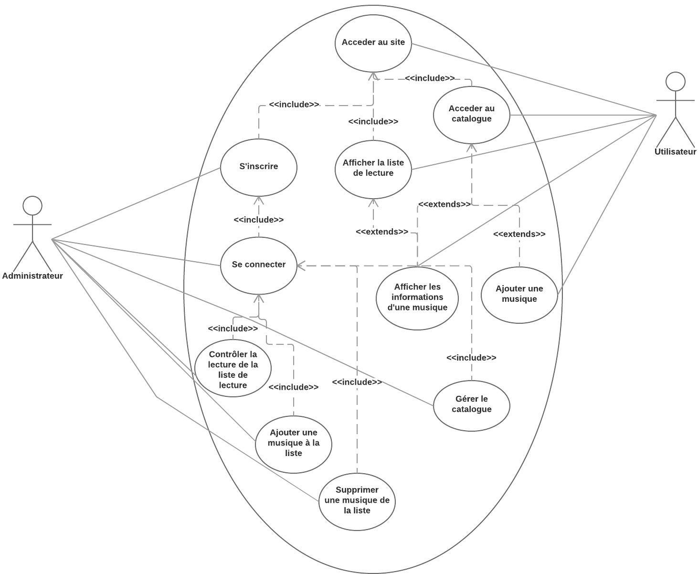

Figure 1 - Diagramme des cas d'utilisation, fonctionnalités principales

# Les fonctionnalités additionnelles

Après avoir réalisé le noyau du projet, d’autres fonctionnalités plus secondaires pourront être mises en place. Celles-ci sont listées en vert sur le diagramme ci-dessous.

L’administrateur aura ainsi accès à de nouvelles possibilités, il pourra créer des playlists et les ajouter la liste de lecture pour ainsi gagner du temps. Quand il le souhaitera, il pourra également activer le mode blind test qui utilisera des musiques, qu’il aura au préalable définis ou prises au hasard. Une fonction Karaoké lui sera également accessible.

L’utilisateur quant à lui, pourra proposer ses propres musiques. Pour cela, il devra soit fournir une URL valide, soit un fichier audio. Il lui sera également possible de donner son avis sur la musique en cours, pour qu’en cas de nombreux votes négatifs la musique soit arrêtée pour passer à la suivante, soit rejouée. Avec le rajout du blind test et du karaoké, l’utilisateur aura accès aux paroles dans les informations de la musique et un mode qui lui permettra de rentrer le titre d’une œuvre pour le blind test lui sera accessible.

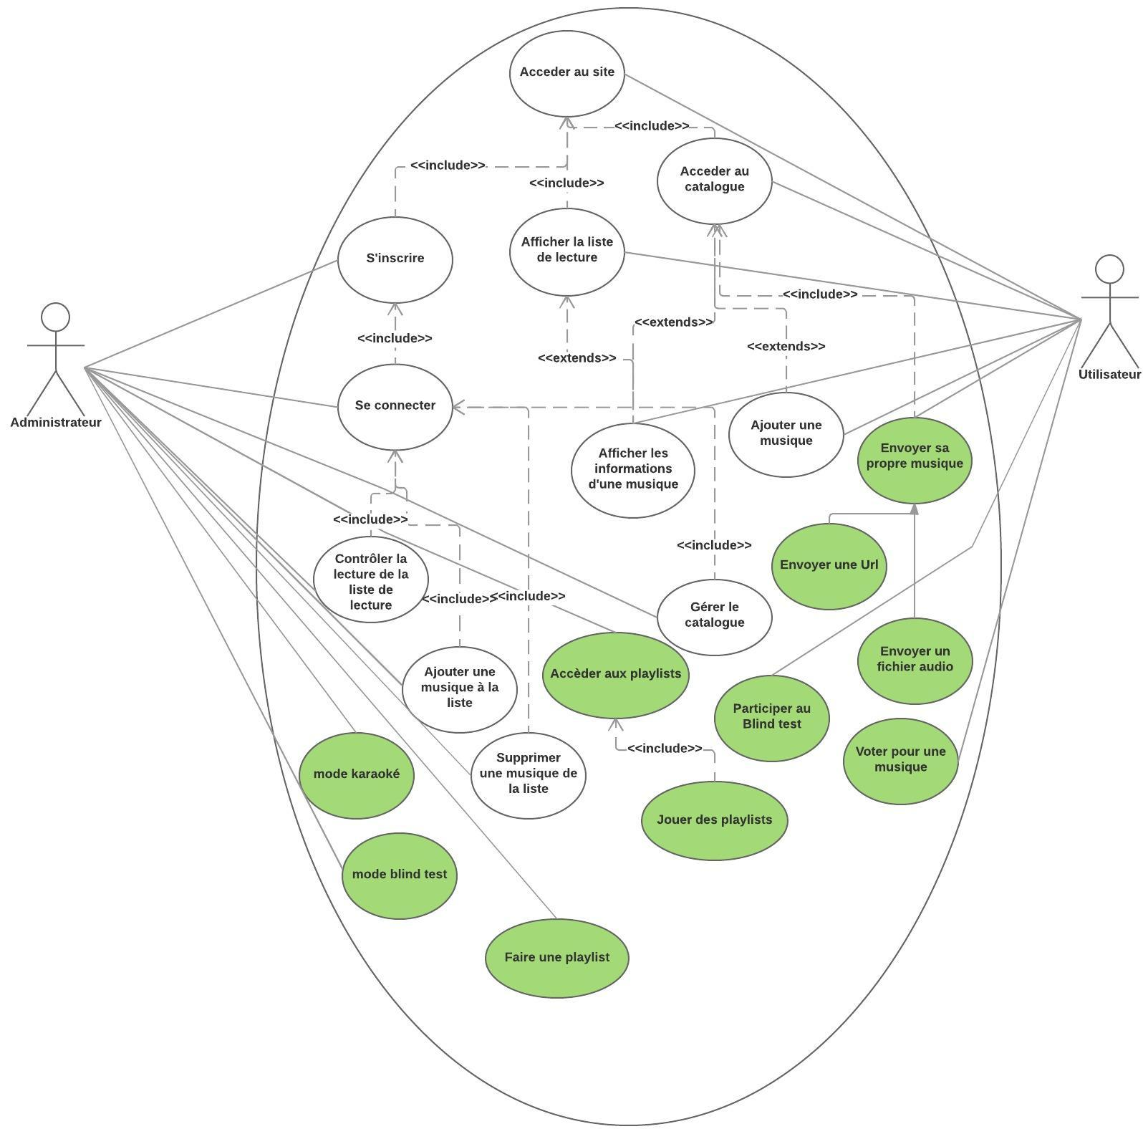

Figure 2 Diagramme des cas d'utilisation, fonctionnalités additionnelles

# Principes techniques

Bla : Environnement, comment on s’en sert, API, API cliente, langage, …

# Etude de l’existant

De nombreuses applications similaires à la nôtre ont déjà été produites par des entreprises. Parmi les plus connues on trouve :

Jukeback entreprise SmartFizz Nancy : 39 lieux équipés en France (4 à Paris, 1 à Lyon, 4 à Nancy)

Permettre aux clienst de participer à l’ambiance muciale

Système de vote pour la musique via une application

Borne tactile 1m de haut pour 50 cm de large ,disponible en plus de l’application

Interface web qui permet de controler la diffusion, mode programmation : lancer plusieurs playlists

Des playlists proposés par jukeback

Pub pour les lieux : permet via l’appli de rester informer de l’actualité des bar s

Palylist personnalisables

Borne payante, offre de jetons meilleurs clients

Requis : branchement électrique , connexion wi fi , s’utilise sur le système audio actuel comprenant l’ordi et les encientes

Tarif ?

# Sources

<https://www.jukeback.com/>

<https://lentreprise.lexpress.fr/creation-entreprise/idees-business/track-tl-la-start-up-qui-reinvente-le-jukebox_1523875.html>

<http://www.pexiweb.be/jukup-application-jukebox-entre-amis/>

<https://jukestar.mobi/>

<https://play.google.com/store/apps/details?id=com.goudysoft.jukebox>